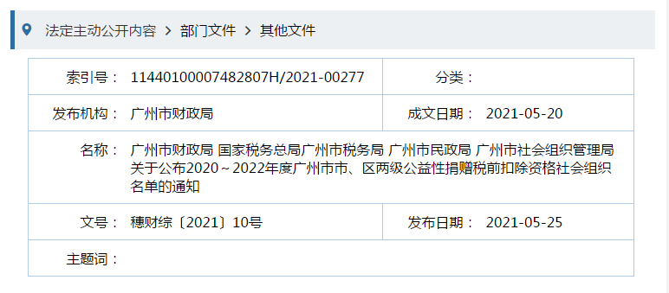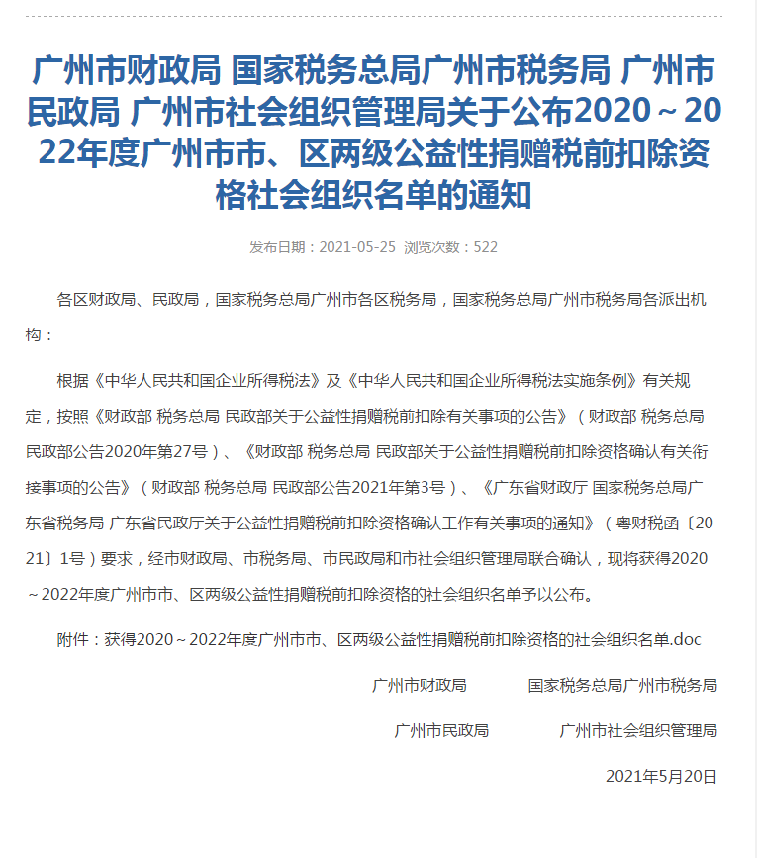

附件

获得2020～2022年度广州市市、区两级公益性捐赠税前扣除资格的社会组织名单
（共71家）

1.广州市慈善会
2.广州市社会组织联合会
3.广州市妇女儿童福利会
4.广州市志愿者协会
5.广州市乐善助学促进会
6.广州市金丝带特殊儿童家长互助中心
7.广州市绿点公益环保促进会
8.广州市华新公益基金会
9.广州市伟博儿童福利基金会
10.广州欧初文化教育基金会
11.广州市千千树助学促进会
12.广州市公益慈善联合会
13.广州市大艺文化艺术基金会
14.广州市天佑未成年人权益基金会
15.广州市利世慈善基金会
16.广州市残疾人服务协会
17.广州市羊城光彩事业基金会
18.广州市苗圃行动公益基金会
19.广州市三十七度公益促进会
20.广州市船说少儿文化基金会
21.广州市普康慈善基金会
22.广州市健佳慈善基金会
23.广州市广州医科大学南山教育发展基金会
24.广州市特殊儿童发展促进会
25.广州市欢聚时代公益慈善基金会
26.广州市荔湾公安民警基金会
27.广州市越秀公安民警基金会
28.广州市海珠公安民警基金会
29.广州市志鲲公益慈善基金会
30.广州市易娱公益基金会
31.广州社联困境儿童关爱中心
32.广州市阳光关爱脑卒中患者康复志愿者协会
33.广州市白云公安民警基金会
34.广州市益蕊慈善基金会
35.广州国际交流合作基金会
36.广州市春芽公益基金会
37.广州市慧基金慈善基金会
38.广州市励善公益基金会
39.广州市仁信慈善基金会
40.广州镇泰慈善基金会
41.广州市海星公益基金会
42.广州市为本社会心理慈善服务中心
43.广州市越秀教育发展基金会
44.广州市新新济困公益基金会
45.广州市黎民公益慈善基金会
46.广州市龙星慈善基金会
47.广州市中食安泓爱心公益基金会
48.广州市侨银慈善基金会
49.广州市信诚公益基金会
50.广州市祥云公益基金会
51.广州市正心慈善基金会
52.广州市中大情教育基金会
53.广州市拾光公益基金会
54.广州悦尔公益基金会
55.广州市正佳慈善基金会
56.广州尚贤慈善基金会
57.广州市美赞臣公益基金会
58.广州市越秀区慈善会
59.广州市家康社会工作服务中心
60.广州市越秀区齐志社会工作服务中心
61.广州市扬爱特殊孩子家长俱乐部
62.广州市海珠区慈善会
63.广州市海珠区满天星青少年公益发展中心
64.广州市天河区慈善会
65.广州市白云区慈善会
66.广州市花都区慈善会
67.广州市黄埔区慈善会
68.广州市番禺区慈善会
69.广州市南沙区慈善会
70.广州市从化区慈善会
71.广州市增城区慈善会

文章网址：
http://czj.gz.gov.cn/gkmlpt/content/7/7298/post_7298391.html#603

